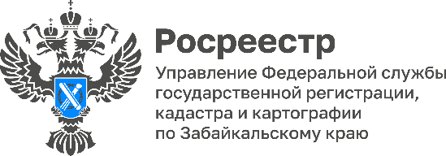

В забайкальском Росреестре подвели итоги государственного земельного надзора за первое полугодие 2025 года

В территориальном ведомстве подвели итоги осуществления государственного земельного надзора за 6 месяцев 2025 года.
🤩
Государственными земельными инспекторами проведено 23 внеплановых контрольных (надзорных) мероприятий с взаимодействием с контролируемым лицом. Также на площади 38 224 гектаров проведено 620 контрольных (надзорных) мероприятий без взаимодействия с контролируемым лицом.

В результате установлено 446 нарушений земельного законодательства, из которых 432 нарушения выявлено государственными инспекторами по использованию и охране земель. Общая площадь выявленных нарушений составила 1807,6 га.

Из общего количества выявленных нарушений земельного законодательства 28 совершено юридическими лицами, индивидуальными предпринимателями и должностными лицами, 418 гражданами.

Большинство нарушений связаны с самовольным занятием земельных участков (410) , 30 - с использованием земельных участков не по целевому назначению. 6 нарушений связано с неиспользованием земельных участков.

Возбуждено 36 дел об административных правонарушениях. К административной ответственности Управлением привлечено 10 нарушителей. Мировыми судьями по протоколам об административных правонарушениях, составленных госземинспекторами, привлечено к административной ответственности 9 нарушителей.

Вынесено 118 предписаний об устранении нарушений земельного законодательства. Устранено 67 нарушений на площади 224,3 гектаров.

- Специалисты Управления Росреестра по Забайкальскому краю продолжат системную работу по обеспечению законного и эффективного использования земельных ресурсов региона, в том числе с применением современных цифровых и дистанционных технологий, - отмечает Татьяна Лобан, заместитель руководителя Управления Росреестра по Забайкальскому краю.

Более подробная информация: https://rosreestr.gov.ru/open-service/statistika-i-analitika/gosudarstvennyy-zemelnyy-nadzor-75/2025/

#Росреестр #РосреестрЧита #РосреестрЗабайкальскийКрай #ЗабайкальскийРосреестр #Росреестр75 #РосреестрРазъясняет #Земля #НСПД #ГосЗемНадзор

